**Федеральное государственное образовательное бюджетное учреждение  
высшего образования   
«Финансовый университет при Правительстве РФ»**

**КОЛЛЕДЖ ИНФОРМАТИКИ И ПРОГРАММИРОВАНИЯ**

Практическая работа № 4

по дисциплине Инфокоммуникационные системы и сети

Выполнила студентка

Боднар Анастасия Владимировна

Группа 3ПКС-220

Проверил: Сибирев И.В.

____________ ___________

оценка подпись

Москва, 2022

**Цель работы:**

* Разобраться с основными моментами при работе в GitExtensions
* Создать центральный репозиторий в файловой системе.
* Сделать клон этого репозитория
* Продемонстрировать индексирование, коммит, и пуш в родительский репозиторий.
* Продемонстрировать ветвление

Центральный репозиторий:

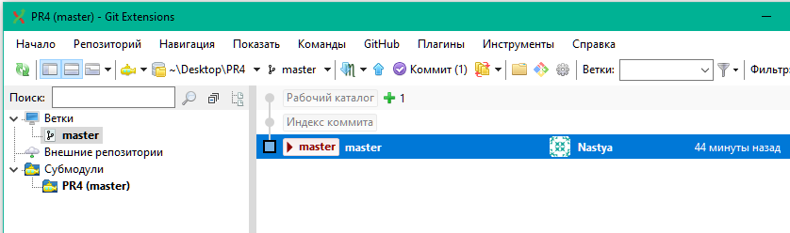

Клон репозитория, с коммитами и ветвлениями

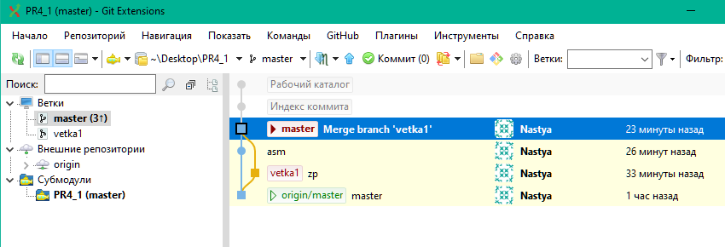

Индексирование

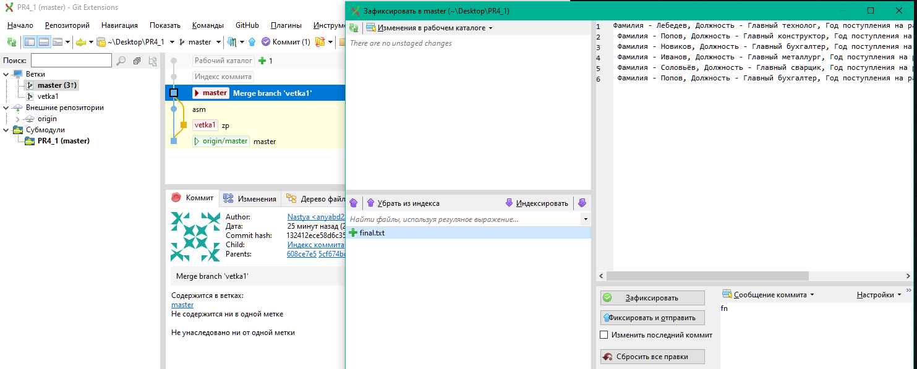

при помощи GitExtensions-Portable получить репозиторий с GitHub

НЕ ВЫШЛО – возникает ошибка

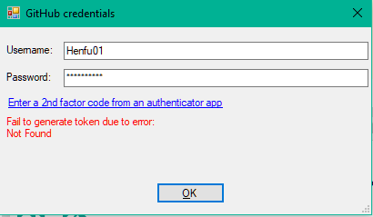

Вывод:

* Разобралась с основными моментами при работе в GitExtensions
* Создан центральный репозиторий в файловой системе.
* Сделан клон этого репозитория
* Продемонстрировала индексирование, коммит, и пуш в родительский репозиторий.
* Продемонстрировала ветвление